Департамент здравоохранения  Ханты-Мансийского автономного округа – Югры  бюджетное учреждение Ханты-Мансийского автономного округа – Югры  «Центр медицинской профилактики»  (БУ «Центр медицинской профилактики»)  ул. Карла Маркса, д. 34, г. Ханты-Мансийск,  Ханты-Мансийский автономный округ – Югра,  Тюменская область, 628012.  Тел./факс: +7 (3467) 318466, 330099,  E-mail: cmphmao@cmphmao.ru,  Веб-сайт: www.cmphmao.ru  ОКПО 26147396, ОГРН 1048600001724,  ИНН/КПП 8601014154/860101001 |  |  |  |  |  | Руководителям  медицинских организаций  Ханты-Мансийского автономного округа – Югры  (согласно списка)
№ | 07-31-Исх-537 | от | 28.08.2017 г.
На №

Уважаемые руководители!

Во исполнение п. 1.5. приказа Департамента здравоохранения Ханты-Мансийского автономного округа – Югры от 31.07.2017 г. № 802 «О повышении информированности граждан старшего поколения по вопросам охраны здоровья» для медицинских организаций, участвующих в работе «Университетов третьего возраста» согласно Перечня (Приложение 1), настоящим направляю Вам Порядок сбора информации по профилактическим мероприятиям в медицинских организациях, подведомственных Департаменту здравоохранения Ханты-Мансийского автономного округа – Югры (Приложение 2), а также лекции и брошюры о повышении информированности граждан старшего поколения по вопросам охраны здоровья.

Приложения: 1. Перечень медицинских организаций, участвующих в работе «Университетов третьего возраста» на 3 листах в 1 экз.;
2. Порядок сбора информации по профилактическим мероприятиям в медицинских организациях, подведомственных Департаменту здравоохранения Ханты-Мансийского автономного округа – Югры на 6 л. в 1 экз.
3. Лекции в формате *.ppt и брошюры в формате *. pdf о повышении информированности граждан старшего поколения по вопросам охраны здоровья – 4 лекции и 3 брошюры в электронном виде в 1 экз. каждая.

Главный врач А.А. Молостов

Исполнитель:
начальник отдела мониторинга
факторов риска неинфекционных заболеваний
БУ «Центр медицинской профилактики»
Биль Владимир Александрович
тел.: 8-(3467)-31-84-66, доп. 262

Приложение 1

Перечень медицинских организаций, участвующих в работе «Университетов третьего возраста»

№ | МО | Полное наименование медицинской организации
1 | Белоярский район | Бюджетное учреждение Ханты-Мансийского автономного округа – Югры "Белоярская районная больница"
2 | Березовский район | Бюджетное учреждение Ханты-Мансийского автономного округа – Югры "Березовская районная больница"
3 | Кондинский район | Бюджетное учреждение Ханты-Мансийского автономного округа – Югры "Кондинская районная больница"
4 | Нефтеюганский район | Бюджетное учреждение Ханты-Мансийского автономного округа – Югры "Нефтеюганская районная больница"
5 | Нижневартовский район | Бюджетное учреждение Ханты-Мансийского автономного округа – Югры "Нижневартовская районная больница"
6 | Октябрьский район | Бюджетное учреждение Ханты-Мансийского автономного округа – Югры "Октябрьская районная больница"
7 | Советский район | Автономное учреждение Ханты-Мансийского автономного округа – Югры "Советская районная больница"
8 | Сургутский район | Бюджетное учреждение Ханты-Мансийского автономного округа – Югры "Поликлиника поселка Белый Яр"
9 | Ханты-Мансийский район | Бюджетное учреждение Ханты-Мансийского автономного округа – Югры  "Ханты-Мансийская районная больница"
10 | город Когалым | Бюджетное учреждение Ханты-Мансийского автономного округа – Югры "Когалымская городская больница"
11 | город Лангепас | Бюджетное учреждение Ханты-Мансийского автономного округа – Югры "Лангепаская городская больница"
12 | город Мегион | Бюджетное учреждение Ханты-Мансийского автономного округа – Югры "Мегионская городская больница"
13 | город Нефтеюганск | Бюджетное учреждение Ханты-Мансийского автономного округа – Югры "Нефтеюганская окружная клиническая больница имени В.И. Яцкив"
 |  | Филиал Бюджетного учреждения Ханты-Мансийского автономного округа – Югры "Центр медицинской профилактики" в городе Нефтеюганске
14 | город Нижневартовск | Бюджетное учреждение Ханты-Мансийского автономного округа – Югры "Нижневартовская городская поликлиника"
 |  | Филиал Бюджетного учреждения Ханты-Мансийского автономного округа – Югры "Центр медицинской профилактики" в городе Нижневартовске
15 | город Нягань | Бюджетное учреждение Ханты-Мансийского автономного округа – Югры "Няганская городская поликлиника"
16 | город Покачи | Бюджетное учреждение Ханты-Мансийского автономного округа – Югры "Покачевская городская больница"
17 | город Пыть-Ях | Бюджетное учреждение Ханты-Мансийского автономного округа – Югры  "Пыть-Яхская городская больница"
18 | город Радужный | Бюджетное учреждение Ханты-Мансийского автономного округа – Югры "Радужнинская городская больница"
19 | город Сургут | Филиал Бюджетного учреждения Ханты-Мансийского автономного округа – Югры "Центр медицинской профилактики" в городе Сургуте
20 | город Урай | Бюджетное учреждение Ханты-Мансийского автономного округа – Югры "Урайская городская клиническая больница"
21 | город Ханты-Мансийск | Бюджетное учреждение Ханты-Мансийского автономного округа –Югры  "Центр медицинской профилактики"
 |  | Бюджетное учреждение Ханты-Мансийского автономного округа – Югры "Окружная клиническая больница"
22 | город Югорск | Бюджетное учреждение Ханты-Мансийского автономного округа – Югры "Югорская городская больница"

Приложение 2

ПОРЯДОК
сбора информации по профилактическим мероприятиям
в медицинских организациях, подведомственных Департаменту здравоохранения Ханты-Мансийского автономного округа – Югры

I. Общие сведения

1.1. Согласно приказу Департамента здравоохранения Ханты-Мансийского автономного округа – Югры от 31.07.2017 г. № 802 «О повышении информированности граждан старшего поколения по вопросам охраны здоровья» (далее «Приказ»), медицинские организации, перечень которых утверждён приложением к Приказу, с даты подписания Приказа проводят лекции (семинары) для граждан старшего поколения и ветеранов.
1.2. В целях консолидации информации по результатам работы медицинских организаций в разрезе исполнения Приказа, бюджетным учреждением Ханты-Мансийского автономного округа – Югры «Центр медицинской профилактики» создан вэб-сервис по формированию отчётности «Университетов третьего возраста».
1.3. Настоящий Порядок регламентирует алгоритм подведения итогов профилактических мероприятий, проводимых на постоянной основе медицинскими организациями.

II. Сроки подведения итогов

2.1. Профилактические мероприятия проводятся на постоянной основе с ежеквартальным подведением итогов, начиная с 4 квартала 2017 года.
2.2. В разрезе текущего квартала медицинские организации предоставляют информацию в вэб-сервис по формированию отчётности «Университетов третьего возраста» последовательно, по мере завершения лекций (семинаров), вплоть до завершения заключительного запланированного мероприятия, завершающего квартал.
2.3. В течение года итоговая отчётность передаётся бюджетным учреждением Ханты-Мансийского автономного округа – Югры «Центр медицинской профилактики» в Департамент здравоохранения Ханты-Мансийского автономного округа – Югры ежеквартально, с нарастающим итогом.
2.4. Вэб-сервис по формированию отчётности «Университетов третьего возраста» позволяет осуществлять выгрузку и создавать отчётность за любой период времени, и, как следствие, медицинские организации вносят информацию в вэб-сервис на постоянной основе непосредственно после проведенного мероприятия. Единственное условие для преодоления возможных нестыковок – своевременное внесение информации.

III. Контактные лица

3.1. При необходимости уточнить информацию и получить ответы на свои вопросы можно в бюджетном учреждении Ханты-Мансийского автономного округа – Югры «Центр медицинской профилактики» у следующих специалистов:
3.1.1. По вопросам получения доступа в вэб-сервис «Университетов третьего возраста» ответственных лиц, перечень которых утверждён приказами по медицинским организациям, по вопросам внесения информации по формированию отчётности и возможным трудностям, возникающим в процессе работы:
ведущий инженер-программист Фомин Виталий Владимирович,
тел.: 8-(3467)-31-84-66, доб. 161, fomin-vv@cmphmao.ru
3.1.2. По вопросам, относящимся к темам бесед (семинаров), получению консультаций по их содержанию:
врач-терапевт Камнев Кирилл Константинович,
тел.: 8-(3467)-31-84-66, доб. 234, kamnev-kk@cmphmao.ru

IV. Особенности

4.1. Профилактические мероприятия проводятся медицинскими организациями по утверждённому перечню тем лекций (семинаров).

V. Инструкция по заполнению отчёта
«Университет третьего возраста»

5.1. Открываем любой «браузер» (google chrome, firefox, internet explorer), в адресной строке вводим адрес сайта http://cmphmao.ru, после того как открылась страничка сайта, нажимаем кнопку «Войти»:
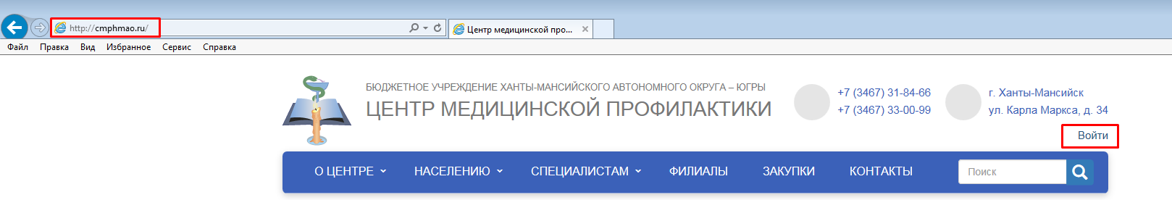

5.2. После нажатия кнопки «Войти» появится окошка для ввода «Имя пользователя» и «Пароль», вводим полученный логин и пароль и нажимаем кнопку «Войти»:
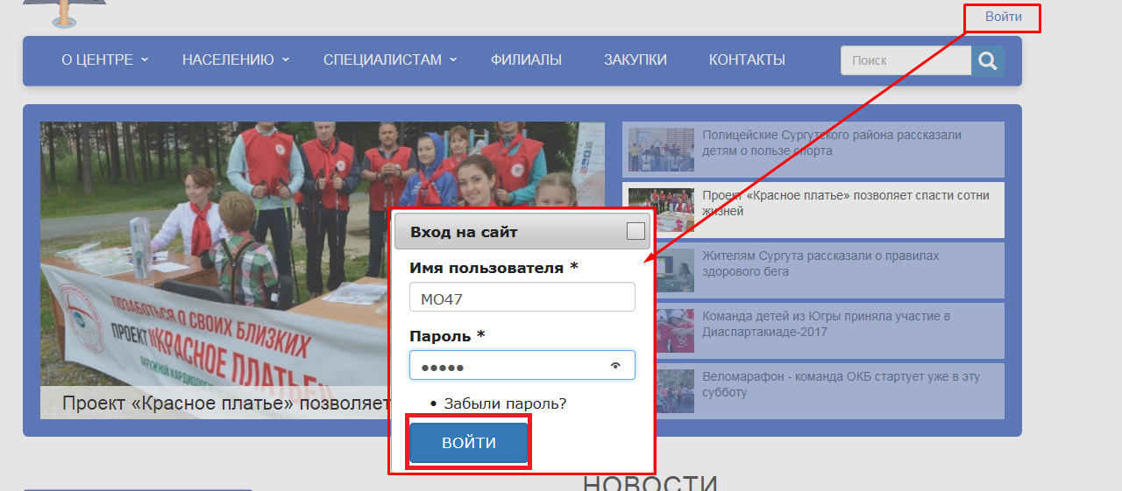
5.3. После того как Вы войдёте в свой кабинет, сверху над надписью: «БЮДЖЕТНОЕ УЧРЕЖДЕНИЕ ХАНТЫ-МАНСИЙСКОГО АВТОНОМНОГ ОКРУГА-ЮГРЫ ЦЕНТР МЕДИЦИНСКОЙ ПРОФИЛАКТИКИ» появится черная полоска с содержимым «Добавить содержимое» и «Отчеты». Нажимаем по надписи «Отчеты»:
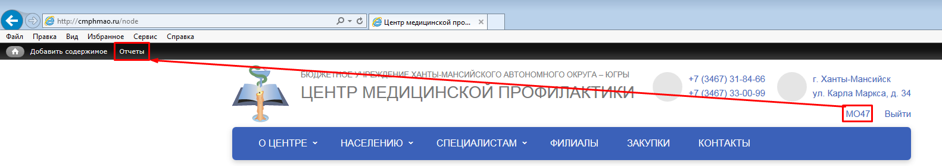

5.4. После того как откроется «Отчет «Университет третьего возраста», нажимаем кнопку «Добавить запись в отчет».
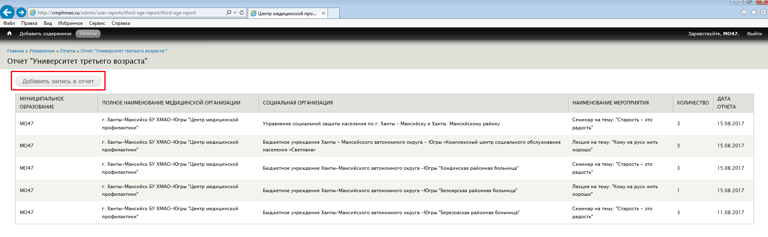

5.5. После нажатия кнопки «Добавить запись в отчет» появится форма «Создание материала запись отчет «Университет третьего возраста», заполняем соответствующие поля и нажимаем кнопку «Сохранить».
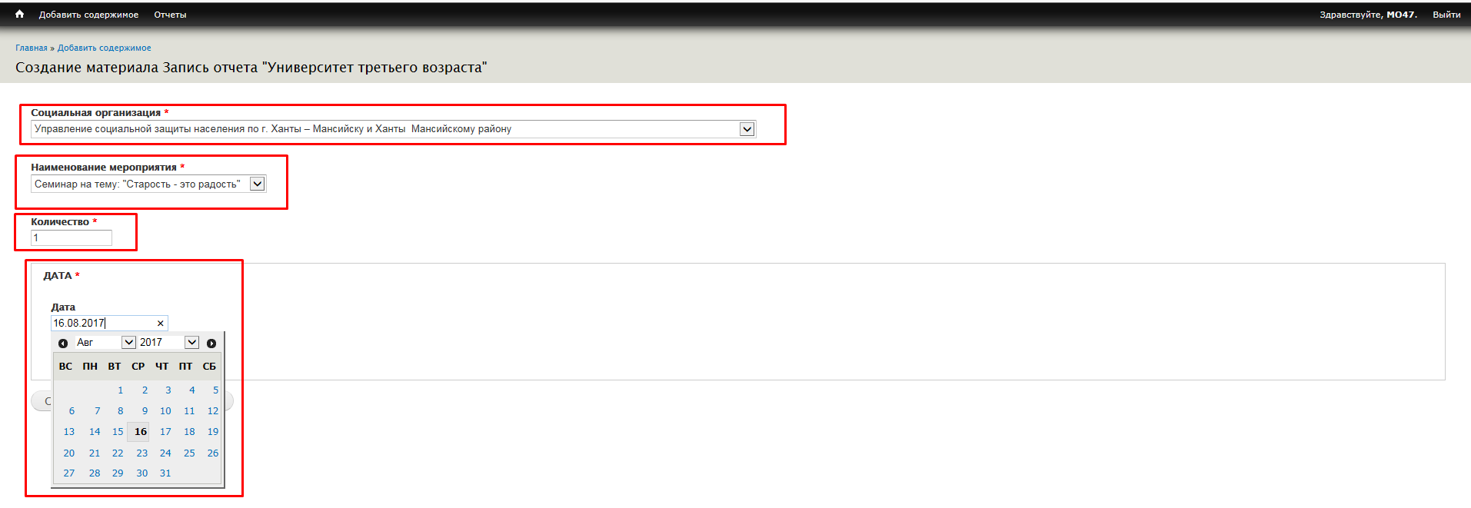

5.6. После успешного сохранения добавленная запись попадет в таблицу и появится надпись «Материал на тему: «Тема семинара» типа Запись отчета «Университет третьего возраста» был создан.
